Монгол Улсын Их Хурлын Хууль зүйн байнгын хорооны 2021 оны 06 дугаар тогтоолын хоёрдугаар хавсралт

НЭР ДЭВШИХ ТУХАЙ ХҮСЭЛТ

Товч удирдамж: Шүүхийн ерөнхий зөвлөлийн эсхүл Шүүхийн сахилгын хорооны шүүгч бус гишүүнд нэр дэвших тухай хүсэлт гаргахдаа энэхүү загварт асуусан асуулт, шаардсан мэдээлэл бүрийн дор /ард/ хариултаа үнэн зөв, бүрэн дүүрэн бичнэ. Компьютерын програм ашиглаж бичсэн хүсэлтийг цаасаар хэвлэж гарын үсэг зурах бөгөөд уг эх хувь, түүний хавсралтыг Хууль зүйн байнгын хороонд хүргүүлнэ. Мөн, нэр дэвших тухай хүсэлтийг Word-ын файлаар цахим шуудан /сонгон шалгаруулах тухай зард заасан хаяг/-аар тус байнгын хороонд явуулна.

НЭГ. ХҮСЭЛТ ГАРГАГЧИЙН ТОВЧ ТАНИЛЦУУЛГА:

1.1 | Эцэг/эхийн нэр: Санжмятав  Ургийн овог: Чингүүнжав  Нэр: Энхбаяр  Хүйс: эрэгтэй
1.2 | Нэр дэвших тухай хүсэлт гаргаж буй албан тушаал
 | Шүүхийн ерөнхий зөвлөлийн гишүүнд
1.3 | Иргэний харьяалал  Монгол Улсын иргэн мөн үү /тийм эсхүл үгүй/.
 | Тийм
1.4 | Насны дээр хязгаар  Төрийн алба хаах насны дээд хязгаарт хүрсэн үү /тийм эсхүл үгүй гэж бичих/.
 | Үгүй
1.5 | Улс төрийн болон намын удирдах албан тушаал  Сүүлийн таван жил улс төрийн албан тушаал болон улс төрийн намын удирдах албан тушаал эрхэлж байгаа юу, эсхүл эрхэлж байсан уу /тийм эсхүл үгүй гэж бичих, тийм гэж хариулсан бол холбогдох баримт бичгийн хуулбарыг хавсаргах, ямар албан тушаалыг ямар хугацаанд эрхэлж байгаа эсхүл эрхэлж байсан талаараа хамгийн сүүлийнхээс нь эхлэн он дарааллаар бичих/.
 | Үгүй
1.6 | Шүүгчийн албан тушаал  Шүүгчээр ажиллаж байгаа юу, эсхүл ажиллаж байсан уу /тийм эсхүл үгүй гэж бичих, тийм гэж хариулсан бол холбогдох баримт бичгийн хуулбарыг хавсаргах, аль шүүхэд ямар хугацаанд шүүгчээр ажиллаж байгаа эсхүл байсан талаараа хамгийн сүүлийнхээс нь эхлэн он дарааллаар бичих/.
 | Үгүй
1.7 | Шүүхийн ерөнхий зөвлөлийн гишүүн  Шүүхийн ерөнхий зөвлөлийн гишүүнээр ажиллаж байгаа юу, эсхүл ажиллаж байсан уу /тийм эсхүл үгүй гэж бичих, тийм гэж хариулсан бол холбогдох баримт бичгийн хуулбарыг хавсаргах, уг албан тушаалыг ямар хугацаанд эрхэлж байгаа эсхүл байсан талаараа хамгийн сүүлийнхээс нь эхлэн он дарааллаар бичих/.
 | Үгүй
1.8 | Шүүхийн сахилгын хорооны гишүүн  Шүүхийн сахилгын хорооны гишүүнээр ажиллаж байгаа юу, эсхүл ажиллаж байсан уу /тийм эсхүл үгүй гэж бичих, тийм гэж хариулсан бол холбогдох баримт бичгийн хуулбарыг хавсаргах, уг албан тушаалыг ямар хугацаанд эрхэлж байгаа эсхүл байсан талаараа хамгийн сүүлийнхээс нь эхлэн он дарааллаар бичих/.
 | Үгүй
1.9 | Шүүхийн захиргааны байгууллагын ажилтан  Шүүхийн захиргааны байгууллагын ажилтны ажил, албан тушаал эрхэлж байгаа юу, эсхүл эрхэлж байсан уу /тийм эсхүл үгүй гэж бичих, тийм гэж хариулсан бол холбогдох баримт бичгийн хуулбарыг хавсаргах, уг ажил, албан тушаалыг ямар хугацаанд эрхэлж байгаа эсхүл байсан талаараа хамгийн сүүлийнхээс нь эхлэн он дарааллаар бичих/.
Тийм
1.Шүүхийн ерөнхий зөвлөлийн Шүүхийн хүний нөөцийн газрын дарга (2016.10-2018),
2.Шүүхийн ерөнхий зөвлөлийн Шүүхийн захиргааны удирдлагын газрын ахлах мэргэжилтэн (2016.02-2016.10),
3.Шүүхийн ерөнхий зөвлөлийн Шүүхийн захиргааны удирдлагын газрын дарга (2014.02-2016),
4.Шүүхийн ерөнхий зөвлөлийн Шүүхийн захиргааны хэлтсийн дарга
(2012.06-2014.02).

1.10 | Хуульч  Хуульчийн мэргэжлийн үйл ажиллагаа эрхлэх зөвшөөрөлтэй юу, эсхүл ийм зөвшөөрөлтэй байсан уу /тийм эсхүл үгүй гэж бичих, тийм гэж хариулсан бол холбогдох баримт бичгийн хуулбарыг хавсаргах, уг зөвшөөрлийг ямар хугацаанд эзэмшиж байгаа эсхүл байсан талаараа хамгийн сүүлийнхээс нь эхлэн он дарааллаар бичих/.
 | Үгүй
1.11 | Өмгөөлөгч  Өмгөөллийн үйл ажиллагаа эрхлэх эрхтэй юу, эсхүл ийм эрхтэй байсан уу /тийм эсхүл үгүй гэж бичих, тийм гэж хариулсан бол холбогдох баримт бичгийн хуулбарыг хавсаргах, уг эрхийг ямар хугацаанд эдэлж байгаа эсхүл байсан талаараа хамгийн сүүлийнхээс нь эхлэн он дарааллаар бичих/.
 | Үгүй
1.12 | Прокурор  Прокурорын албан тушаал эрхэлж байгаа юу, эсхүл байсан уу /тийм эсхүл үгүй гэж бичих, тийм гэж хариулсан бол холбогдох баримт бичгийн хуулбарыг хавсаргах, уг албан тушаалыг ямар хугацаанд эрхэлж байгаа эсхүл байсан талаараа хамгийн сүүлийнхээс нь эхлэн он дарааллаар бичих/.
 | Үгүй
1.13 | Эрүүгийн хариуцлага  Эрүүгийн хариуцлага хүлээж байсан уу /тийм эсхүл үгүй гэж бичих, тийм гэж хариулсан бол холбогдох баримт бичгийн хуулбарыг хавсаргах, хамгийн сүүлийнхээс нь эхлэн он дарааллаар бичих/.
 | Үгүй
1.14 | Сахилгын шийтгэл  Сахилгын шийтгэлээр ажлаас халагдаж эсхүл огцорч байсан уу /тийм эсхүл үгүй гэж бичих, тийм гэж хариулсан бол холбогдох баримт бичгийн хуулбарыг хавсаргах, хамгийн сүүлийнхээс нь эхлэн он дарааллаар бичих/.
 | Үгүй

ХОЁР. ХИЙХ АЖИЛ, НЭР ДЭВШСЭН ҮНДЭСЛЭЛЭЭ БИЧСЭН ТАЙЛБАР

2.1 | Шүүхийн ерөнхий зөвлөлийн эсхүл Шүүхийн сахилгын хорооны гишүүний хувьд хийх ажил, уг албан тушаалд нэр дэвшсэн үндэслэлээ тайлбарлаж тодорхой, ойлгомжтой бичнэ /энэ хоёр албан тушаалын аль нэг орон тоог нь сонгож, тайлбарыг 500-1000 үгэнд багтаана/
Миний бие 2001 онд хуулийн сургуулийг төгсөж ирсэнээс хойш УИХ-ын Тамгын газарт Хууль зүйн байнгын хорооны ажилтнаар анх томилогдсон цагаас хойш шүүх, хууль хяналтын байгууллагуудын үйл ажиллагааг зохицуулсан олон хууль тогтоомж, шийдвэрийн төсөл боловсруулж, тэдгээрийг хэрэгжилтийн бэлтгэлийг хангах, судалгаа шинжилгээ, хяналт шалгалтын зэрэг ажлыг өнөөдрийг хүртэл 20 орчим жил гүйцэтгэсээр иржээ. Энэ хугацаанд бодлогын шийдвэр гаргадаг Улсын Их Хурлын Байнгын хороод, Шүүхийн ерөнхий зөвлөлийн хуралд эрхлэх асуудлын хүрээнд шийдвэрийн төсөл боловсруулж, саналаа хамгаалан батлуулж, хэрэгжилтийг хангах үүрэгтэй гол зохион байгуулалтын нэгжүүдийг удирдаж, үр нөлөөтэй томоохон ажлыг гүйцэтгэсэн хэдий ч өөрийн бодож байсан зарим зарчмын асуудлыг бодит ажил болгож чадаагүйн багагүй байдаг юм.
Шүүхийн ерөнхий зөвлөлөөс өөрийн хүсэлтээр гарсаны дараа ч гэсэн шүүхэд тулгамдаад байгаа шүүхийн захиргааны байгууллагын олон улсын тогтолцооны талаар судалгаа хийж, Шүүхийн захиргааны тухай хуульд нэмэлт, өөрчлөлт оруулах тухай хуулийн төслийг боловсруулж, Улсын Их Хурлын вэб сайтад байршуулан, мөн Засгийн газраас санал авч нэр бүхий Улсын Их Хурлын гишүүнд өргөн бариулахаар хүргүүлсэн боловч Засгийн газрын хуулийн төслийн сургаар хойшлогдсон. (Хуулийн төслийг хавсаргав-1) Түүнчлэн шүүхийн тухай багц хуулиудаас хамгийн хангалтгүй хууль болсон, хэрэгжилт тааруу гэж бодож явдаг Шүүхийн иргэдийн төлөөлөгчийн эрх зүйн байдлын тухай хуулийн талаар Удирдлагын академид төрийн удирдлагын магистерт 2019 онд сурч байхдаа судалгаа хийж улмаар “Шүүхийн иргэдийн төлөөлөгчийн оролцоонд хийсэн дүн шинжилгээ” гэсэн сэдвээр дипломын ажил бичиж, 2020 онд хамгаалсан. (Ажлыг хавсаргав-2). Уг хуульд нэмэлт, өөрчлөлт оруулах тухай хуулийн төслийг боловсруулан, Монгол Улсын Ерөнхийлөгчид хүргүүлэн, санаачлуулж байсан. 2019, 2020 онд Үндсэн хуулийн болон Шүүхийн тухай хууль, Өмгөөллийн тухай хуулийн төслүүдийн хэлэлцүүлгийн явцад саналаа бичгээр УИХ-д хүргүүлж байсан.
(хүргүүлж байсан саналуудыг хавсаргав-3, 4, 5).

Шүүхийн жаргал, зовлонг мэддэг хүний хувьд, шударга, хараат бус шүүгч, бие даасан шүүхтэй байхын чухлыг ухамсарлдаг хүний хувьд шүүхийн шинэтгэлийг үргэлжлүүлж, шүүхэд итгэх олон нийтийн итгэлийг нэмэгдүүлэхэд миний бие хувь нэмэрээ оруулах ёстой гэсэн бодол тээсээр ирсэн. Энэ нь өнгөрсөн хугацаанд өндөр ачаалал авч, зүтгэсэн зүтгэлээс минь, тэр дундаа ажлаасаа гарсан хэдий ч сайн шүүхтэй болгох санаа өвөртлөн хийж байсан судалгааны ажлууд болон бодлогын баримт бичгийн төслүүдийг боловсруулалтаас харагдах боловуу. Шүүхийн ерөнхий зөвлөл бол шүүхийн захиргаа, хүний нөөц, санхүү, аж ахуй, зохион байгуулалтын ерөнхий удирдлагыг хэрэгжүүлэгч төрийн захиргааны байгууллага бөгөөд энэ чиглэлээр олон төрийн байгууллагад төрийн албан хаагчийн үндсэн зарчимаа баримтлан шударгаар ажилласан, хуримтлуулсан мэдлэг, туршлага (мерит зарчим), хувь хүний хандлага минь шаардлагад бүрнээ нийцнэ гэж үзсэн тул энэхүү сонгон шалгаруулалтад нэрээ дэвшүүлэхээр шийдсэн юм.

ГУРАВ. МЭРГЭЖЛИЙН ҮЙЛ АЖИЛЛАГААНЫ ТАНИЛЦУУЛГА

Д/д | Шалгуур үзүүлэлт
3.1 | Боловсрол  Дээд боловсрол эзэмшсэн сургууль тус бүрийг сүүлд төгссөн сургуулиас нь эхлэн он дарааллаар жагсааж, холбогдох нотлох баримтыг хавсаргана. Сургууль тус бүрд суралцсан хугацаа, авсан зэрэг, огноог бичнэ.
- Удирдлагын академи, Удирдахуйн ухааны сургууль, Төрийн захиргааны менежментын магистер. 2018.12-2020.05 сар.

- Украйн Улсын их сургуулийн Олон улсын харилцааны дээд сургуулийн Олон улсын эрх зүйч. 1995.09-2000.07 сар.

3.2 | Эрх зүйч мэргэжлээр ажилласан байдал  Хүсэлт гарагч нь эрх зүйч мэргэжлээр ажилласан ажлыг хамгийн сүүлийнхээс нь эхлэн он дарааллаар тодорхойлон бичих бөгөөд ажил тус бүрийг эрхэлж байсныг нотлох баримтыг хавсаргана. Ажил тус бүрийг тодорхойлохдоо дараах мэдээллийг заавал бичнэ:  -албан тушаалын нэр, ажлын газрын хаяг, ажилласан хугацаа;  -ажлын байрны тодорхойлолтын гол агуулга;  -удирдах албан тушаалтны нэр, холбоо барих мэдээлэл /утасны дугаар, цахим шуудангийн хаяг, ажлын газрын хаяг зэрэг/;  -тухайн албан тушаал эрхэлж байхдаа хамтран ажиллаж байсан, өөрийн удирдлагад ажиллаж байсан, ажил хэргийн харилцаатай байсан таваас доошгүй хүний нэр /нэрс аль болох давхцахгүй байх/, холбоо барих мэдээлэл /утасны дугаар, цахим шуудангийн хаяг, ажлын газрын хаяг зэрэг/.
1. Хан-Уул дүүргийн Тамгын газрын дарга 2020-
(УБ хот, ХУДүүрэг, Иргэдэд үйлчлэх төв байр).

- (АБТодорхойлолт: Дүүргийн Тамгын газрын гэрээ, хууль зүйн үйлчилгээ, дүрэм, журам, эрх зүйн баримт бичиг боловсруулах, шүүхэд төлөөлөх, дүүргийн захиргаа, хүний нөөц, аж ахуй, төлөвлөлт, иргэдийн эрх ашгийг хамгаалах, зөрчлийн талаарх иргэдийн гомдол, мэдээллийн дагуу хянан шалгах).

2.Эрүүл мэндийн даатгалын ерөнхий газрын Тамгын газрын дарга. Чингисийн өргөн чөлөө, Хан-Уул дүүрэг, 3-р хороо, УБ хот-17032. 2019.03-2020.04 сар.

- (АБТодорхойлолт: Эрүүл мэндийн даатгалын тусламж, үйлчилгээний гэрээ, хууль зүйн үйлчилгээ, дүрэм, журам, эрх зүйн баримт бичиг боловсруулах, шүүхэд төлөөлөх, эрүүл мэндийн даатгалын даатгуулагч иргэдийн эрх ашгийг хамгаалах, зөрчлийн талаарх иргэдийн гомдол, мэдээллийн дагуу хянан шалгах, захиргаа, хүний нөөц).

3.Шүүхийн ерөнхий зөвлөлийн Шүүхийн захиргааны удирдлагын газрын дарга, ахлах референт, Шүүхийн хүний нөөцийн газрын дарга, Шүүхийн захиргааны хэлтсийн дарга. Тасганы овоо, Чингэлтэй дүүрэг, 5-р хороо. 2012.06-2019.01 сар.
- (АБТодорхойлолт: Шүүхийн захиргааны байгууллагууд буюу шүүхийн тамгын газруудыг захиргаа, хүний нөөц, зохион байгуулалт, хууль зүйн туслалцаа болон мэргэжил, арга зүйн удирдлагаар хангах, шүүхийн бие даасан байдал, шүүгчийн хараат бус байдлыг хангаж, хамгаалах, шүүхийн аюулгүй байдал, хэргийн хөдөлгөөн, мэдээлэл технологи, иргэдийн төлөөлөгч, эвлэрүүлэн зуучлал, хууль тогтоомж, дүрэм, журмын төсөл боловсруулах, хяналт шалгалт).

4.Санхүүгийн зохицуулах хорооны даргын хуулийн зөвлөх.
Бага тойруу, Чингэлтэй дүүрэг. 2006.06-2009.01сар.

- (АБТодорхойлолт: Байгууллагын хууль, эрх зүйн тусламж үйлчилгээ, хууль хяналт, шүүхийн байгууллагад төлөөлөх, эрх зүйн баримт бичиг, хууль тогтоомж, дүрэм, журмын төсөл боловсруулах).
- Санхүүгийн зохицуулах хорооны дарга Д.Баярсайхан.

5.Улсын Их Хурлын Тамгын газрын Хуулийн хэлтэс, Хууль зүйн байнгын хорооны Ажлын албаны зохион байгуулагч, референт, ахлах зөвлөх, Хуулийн хэлтсийн хуулийн зөвлөх. Сүхбаатар дүүрэг, Жанжин Д.Сүхбаатарын талбай, Төрийн ордон. 2001.05-2006.06, 2019.01-2012.06.

- Эрхлэх асуудлын хүрээ (Шүүх, хууль хяналтын байгууллага)-нд судалгаа шинжилгээ хийх, хууль тогтоомжийн төсөл боловсруулах, төсөл эх барих, хуулийн мэргэжил арга зүй, техник, зохион байгуулалтын зөвлөгөө, туслалцаа үзүүлэх, хүний эрх, эрх чөлөө, хууль зүйн хариуцлага хүлээлгэх эрх зүйн үндэс, ялын бодлого, хууль хяналтын байгууллагын эрх зүйн бодлого, түүний хэрэгжилтэд хяналт тавихад мэргэжил арга зүй, текник, зохион байгуулалтын туслалцаа үзүүлэх.

3.3 | Эрх зүйчээс бусад мэргэжлээр эрхэлсэн ажил  Их, дээд сургууль төгссөнөөс хойш эрх зүйчээс бусад мэргэжлээр эрхэлсэн ажлыг тодорхойлон бичнэ. Ингэхдээ ажилласан байгууллагыг хамгийн сүүлийнхээс нь эхлэн он дарааллаар жагсаах бөгөөд ажил олгогч /эсхүл, удирдах албан тушаалтан/-ийн нэр, хаяг, утасны дугаар, цахим шуудангийн хаяг, цахим хуудас болон ажлын байрны нэрийг бичнэ.
3.4 | Хууль зүйн өндөр мэргэшил  Хүсэлт гарагчийг хууль зүйн өндөр мэргэшилтэй /хууль зүйн өндөр мэдлэг, чадвар, туршлагатай, мэргэжлийн өндөр ёс зүйтэй/ гэдгийг нотлон харуулах хамгийн чухал 10 мэргэжлийн үйл ажиллагааг хамгийн сүүлийнхээс нь эхлэн он дарааллаар бичиж, тодорхойлох бөгөөд үйл ажиллагаа тус бүрийг явуулсныг нотлох баримтыг хавсаргана. Ийм үйл ажиллагаа тус бүрийн талаар дараах мэдээллийг заавал бичнэ.  -үйл ажиллагааны нэр, эрхэлсэн газар, хугацаа;  -үйл ажиллагааны гол агуулга;  -үйл ажиллагааны үр дүн, түүний жишээ;  -үйл ажиллагааг удирдсан албан тушаалтны нэр /нэрс аль болох давхцахгүй байх/, холбоо барих мэдээлэл /утасны дугаар, цахим шуудангийн хаяг, ажлын газрын хаяг зэрэг/;  -тухайн үйл ажиллагааны хүрээнд хамтран ажиллаж байсан, өөрийн удирдлагад ажиллаж байсан, ажил хэргийн харилцаатай байсан гурваас доошгүй хүний нэр, холбоо барих мэдээлэл /утасны дугаар, цахим шуудангийн хаяг, ажлын газрын хаяг зэрэг/;  -хэвлэгдсэн бол эх сурвалжийн ишлэл, түүний хуулбар.
1. ”Шүүхийн иргэдийн төлөөлөгчийн оролцоонд хийсэн дүн шинжилгээ” сэдвээр магистерийн дипломын ажлыг сонгон бичиж, хамгаалсан. 2020 он. Удирдлагын академи. Энэ сэдвээр бараг судалгааны ажил ховор, тэр дундаа дипломын ажил. Монгол Улсын шүүхийн иргэдийн төлөөлөгчийн харилцааг зохицуулсан хууль тогтоомжуудад дүн шинжилгээ хийж, түүхчлэн судалсан, мөн олон улсын туршлагыг харьцуулснаар онцлог ажил болсон. (хавсаргав-2). 2020 онд хэвлүүлж Удирдлагын академийн номын санд хадгалуулсан.

2.Эрүүл мэндийн даатгалын ерөнхий газрын Тамгын газрын даргаар томилогдсон даруйдаа иргэд, даатгуулагчдын төлсөн шимтгэл болох Эрүүл мэндийн даатгалын сангийн хөрөнгийн зарцуулалтад тавих хяналтыг боловсронгуй болгох эрх зүйн хувьд боломжийг судалж, шаардлагатай журмыг батлуулан, цахим бүртгэл, төлбөр, хяналтын системийг нэвтрүүлж, даатгуулагч иргэн өөрийн мөнгийг хянах, зөвхөн хурууны хээг уншуулах замаар төлбөр төлөгддөг болгосон. Мөн даатгуулагчдын нэр, регистерийн дугаараар хуурамч баримт бүрдүүлэн сангаас өмнө олон тэрбум төгрөг нэхэмжилж авдаг байсан зарим лабораторын үйл ажиллагаанд хяналт шалгалт оруулж, олон тооны зөрчил илрүүлж, улмаар олон улсад хүлээн зөвшөөрөгдсөн шинжилгээний тоног төхөөрөмжтэй болгуулах, шинжилгээний чанарт үр нөлөөгөө өгч, зарим байгууллагыг торгосон. Тухайлбал, “Хаппи веритас лаборатор” ХХК-д 790.0 сая төгрөгийн торгууль ногдуулсан, олон эрүүл мэндийн байгууллагатай сангийн мөнгөний зарцуулалтын талаар хууль хяналтын байгууллагад хандах, шүүхэд маргаан үүсгэн ажилласан.

Мөн Эрүүл мэндийн даатгалын сангийн 136.1 тэрбум төгрөгийг хадгалж байсан “Капитал банк” дампуурсантай холбогдуулан иргэдийн эрүүл мэндийг эрсдэлээс хамгаалах, сангийг хөрөнгийг бүрэн эргүүлэн авах зорилгоор төлбөр барагдуулах дарааллын хамгийн сүүлд жагсаж байсаныг урагшлуулж авахаар шүүхэд хандаж ялалт байгуулсан. 2019-2020. Чингисийн өргөн чөлөө, Хан-Уул дүүрэг, 3-р хороо.

3.УИХ-ын Тамгын газарт ажиллаж байх хугацаанд 100 орчим хууль, Улсын Их Хурлын бусад шийдвэрийн төслийг хуулийн зөвлөхийн хувьд эх барин ажиллаж, батлуулсан. 2001-2006, 2009-2012 он. УИХ-ын Тамгын газрын архивт хуулийн хувийн хэрэг хадгалагдаж байгаа. Хариуцсан хуулиудыг алдаагүй, хууль зүйн зөрчилгүй батлуулсан. Төрийн ордон.

4.Шүүхийн тухай багц хуулиуд болох 6 хуулийн хэрэгжилтийг хангаж ажиллахдаа зохион байгуулалтын ажлаас гадна багц хуулиудаар эрхийг нь олгосон 44 дүрэм, журмын төслийг боловсруулж, ШЕЗөвлөлийн хуралдаанд саналаа танилцуулж, батлуулж, хэрэгжилтийг ханган ажилласан. Нийтээр дагаж мөрдөх дүрэм, журам, зааварууд Шүүхийн эрх зүйн баримт бичиг 1, 2-р эмхтгэлд, эвлэрүүлэн зуучлалын журмын эмхтгэлд тус тус хэвлэгдсэн. Баримт бичгийн төслүүдийн хувийн хэргийг ШЕЗөвлөлийн төв архивт хадгалагдаж байгаа. (жагсаалтыг хавсаргав). Гол агуулга: Шүүхийн тамгын газрын үйл ажиллагааны зохион байгуулалт, байрны стандарт, хяналт, хэргийн хөдөлгөөн, цахим шүүхийн үйлчилгээ, иргэдийн төлөөлөгчийн харилцаа зохицуулсан гэх мэт.
Үр дүн: Багц хуулиар хүлээсэн 44 дүрэм, журам болон байгууллагын доторх хөдөлмөрийн харилцааг зохицуулсан олон журмын төслийг хуулийн хугацаанд баталж, зохицуулах харилцааг бүрэн тусган, нийтээр мөрдөх эрх зүйн баримт бичигтэй болсон. 2012-2018 он. Шүүхийн ерөнхий зөвлөлийн төв байр, тасганы овоо.

5.Шүүхийн хэргийн хөдөлгөөний цахим системийг хийх техникийн даалгаврыг боловсруулахад хариуцсан газрын даргын хувьд оролцож байсан. Энэ систем нь 2014 онд нэвтэрсэн бөгөөд шүүх, шүүгч, шүүхийн захиргааны ажилтан хэрэг, маргаан, нэхэмжлэхийг хүлээж авсан цагаас эхлэн шийдвэрлэх хүртэл хугацаанд хэрхэн ажиллахыг цаг хугацаа, ажиллагааны дарааллыг нарийн зохицуулж өгсөнөөр хэргийн зохигч, сэжигтэн, яллагдагч нарын эрхийг хангахад чухал шийдэл болсон. Шүүхийн ерөнхий зөвлөлийн төв байр, тасганы овоо. Үр дүн нь нэхэмжлэл, хэрэг, маргааны хуваарыг хүний хүчин зүйлсээс ангид байлгаж, цахим програмын тусламжтайгаар, хэрэг, маргаан хянан шийдвэрлэх ажиллагааны цахим удирдлага, хяналтын тогтолцоог Герман улсын GTZ төслийн дэмжлэгтэйгээр энэ системээр шүүхэд нэвтрүүлсэн. (2014-2015), ШЕЗ-ийн төв байр, тасганы овоо.

6.Цагдан хоригдож байгаа сэжигтэн, яллагдагч нарыг шүүх хуралдаанд биечлэн оролцуулахгүйгээр шүүх хурлыг хийх тохиолдол түгээмэл байдаг гэсэн судалгааны дүнг үндэслэн Цагдан хорих 461-р ангид болон төвийн 6 дүүргүүдийн эрүүгийн хэргийн анхан шатны шүүхийн байранд тус тус тусгай өрөө гаргуулж, компьютер, теле камер байршуулж, санамж бичиг байгуулан, цахимаар шууд шүүх байран дахь шүүгч, хэргийн оролцогч нартай холбогдон оролцох боломжийг бүрдүүлсэн нь үр нөлөөтэй ажлуудын нэг байсан. Хорих 461-р анги, Эрүүгийн анхан шатны шүүхийн албан байр. 2015 он.

7.Шүүхийн багц хуулийн нэг болох Эвлэрүүлэн зуучлалын тухай хуулийн дагуу батлах ёстой 6 дүрэм, журмыг хариуцсан нэгжийн даргын хувьд боловсруулан, Эвлэрүүлэн зуучлагчдын зөвлөлийн хуралд танилцуулан батлуулсан. Эвлэрүүлэн зуучлалын эрх зүйн баримт бичгийн эмхтэлд номонд нийтлүүлэн, хэвлүүлж, өнөөдрийг хүртэл дагаж мөрдөж байна. Журмуудын үндсэн үзэл баримтлал бол эвлэрүүлэн зуучлагчдын зөвлөлийн үйл ажиллагаа, хэрхэн эвлэрүүлэх заавар, хуралдааны дэг, эвлэрүүлэн зуучлагчийн ёс зүй, үйл ажиллагааны журам, маягт, хүснэгтын загваруудтай болгож, шинээр нэвтэрсэн шүүхийн үйлчилгээнд баримтлах эрх зүйн нарийвчилсан баримт бичигтэй болгосон нь онцлох ажил байсан. Улсын хэмжээнд орон тооны 100 орчим, орон тооны бус 200 орчим эвлэрүүлэн зуучлагчийг сурган, эрхийн гэрчилгээтэй болгож, шүүх дэх эвлэрүүлэн зуучлалын үйлчилгээг эхлүүлж байсан. 2013-2017 он. Шүүхийн ерөнхий зөвлөлийн байр.

8.Шүүх, шүүгч, түүний гэр бүл, хэргийн оролцогч, шүүхийн иргэдийн төлөөлөгчийн аюулгүй байдлыг хангах, хамгаалах тухай харилцааг Шүүхийн тухай багц хуулиудад зохицуулсаны дагуу журмын төслүүдийг шүүх, шүүхийн тамгын газар, АТГазар, прокурорын байгууллага, тахар, цагдаа, шүүхийн шийдвэр байгууллагуудаас санал аван боловсруулж, ШЕЗ-ийн дарга, ХЗДХСайдын хамтарсан тушаалаар батлуулж, асуудал хариуцсан нэгжийн даргын хувьд хэрэгжилтийн бэлтгэлийг ханган ажилласан. (жагсаалтыг хавсаргав). 2013-2017 он. Шүүхийн ерөнхий зөвлөлийн байр.

9.2016 онд дагаж мөрдөж эхэлсэн Санхүүгийн зохицуулах хорооны эрх зүйн байдлын тухай хуулийн дагуу анх шинээр байгуулагдсан Санхүүгийн зохицуулах хорооны дотоод үйл ажиллагааг зохицуулсан баримт бичгийн болон хуулиар хүлээсэн олон дүрэм, журмын төслүүдийг боловсруулан батлуулсан.Тухайлбал, “СЗХорооны дүрэм батлах тухай”, “Хяналтын зөвлөлийн ажиллах журам батлах тухай” 2016 оны УИХ-ын тогтоол. “Хорооны ажилтны ёс зүйн дүрэм”, “Даатгагчийн ёс зүйн дүрэм” зэрэг эрх зүйн баримт бичгүүдийг боловсруулж батлуулсан. 2016-2018. Засгийн газрын 5-р байр. 264444.

10.Санхүүгийн зохицуулах хороо анх байгуулагдсан даруйдаа Хадгаламж зээлийн хоршоодын үйл ажиллагаанд хяналт шалгалт хийж, олон арван мянган хадгаламж эзэмшигч иргэдийг хохироож байсаныг илрүүлж, хохирлыг барагдуулах, эрх зүйн хувьд цаашид хэрхэн боловсронгуй болгоход багагүй хугацааг Хорооны хуулийн зөвлөхийн хувьд болон Хууль зүйн байнгын хорооны ажлын хэсгийн бүрэлдэхүүнд байхдаа зарцуулж, хохирогч иргэдийн хохирлыг барагдуулах, урьдчилан сэргийлэх, шүүхэд төлөөлөх, цагдаа, прокурорын байгууллагатай хамтран ажилласан. 2016-2018, 2010 он. Засгийн газрын 5-р байр, Төрийн ордон.

11.Шүүх байгуулах тухай 2013 оны, 2015 оны хуулийн төслүүд, мөн шүүгчийн орон тоог батлах тухай УИХ-ын тогтоолын төслүүдийг боловсруулан батлуулсан. Төрийн ордон. УИХ-ын Тамгын газрын архивт тогтоолын хувийн хэрэг.

3.5 | Мэргэжлийн холбоо, байгууллагын гишүүнчлэлийн талаар  Монголын Хуульчдын холбоо, Монголын Өмгөөлөгчдийн холбоо, хууль зүйн эсхүл хүний эрхийн чиглэлээр ажилладаг бусад холбоо, байгууллагад гишүүн бол хамгийн сүүлийнхээс нь эхлэн он дарааллаар нэрлэн бичиж, гишүүнчлэл тус бүрийг нотлох баримтыг хавсаргана.  -Мэргэжлийн холбоо, байгууллагын гишүүн болсон огноог бичнэ. Уг байгууллагын гишүүнчлэлийг түдгэлзүүлж, хүчингүй болгож, дуусгавар болгож байсан бол энэ талаар бичиж, шалтгааныг нь тайлбарлана.  -Мэргэжлийн холбоо, байгууллагад эрхэлж байсан албан тушаал, гүйцэтгэсэн чиг үүргийн нэр, огноог хамгийн сүүлийнхээс нь эхлэн он дарааллаар бичнэ.
 | Аливаа нэг Мэргэжлийн холбоо, байгууллагын гишүүнээр ажиллаж байгаагүй.
3.6 | Байгаа бол хэвлүүлсэн бүтээл болон олон нийтэд өгсөн мэдээлэл  -Өөрийн боловсруулсан, хянасан ном, өгүүлэл, тайлан, шийдвэр, зөвлөмж зэрэг аливаа хэлбэрээр хэвлүүлсэн материал байгаа бол гарчиг, хэвлэсэн газар, огноог бичнэ.  -Өөрийн харьяалагддаг байгууллагын нэрийн өмнөөс бэлдсэн, эсхүл бэлдэхэд оролцсон аливаа хууль тогтоомж, дүрэм, журам, шийдвэр, тайлан, зөвлөмж болон бусад материал байгаа бол түүнийг хэвлэсэн байгууллагын нэр, хаяг, огноо, гол агуулгыг бичнэ.  -сүүлийн таван жилийн хугацаанд хэлэлцүүлсэн лекц, илтгэл, нээлтийн үг зэрэг илтгэл, ярианы товч утга, огноо, газар, танилцах арга замыг бичнэ. Тухайн илтгэл, ярианы хуулбарыг хийх боломжгүй бол түүнийг зохион байгуулсан байгууллагын нэр, хаяг, илтгэл, ярианы огноо, товч утгыг бичнэ.  -сүүлийн таван жилийн хугацаанд хэвлэл, мэдээллийн хэрэгсэлд өгсөн ярилцлага, нийтлэлийг хамгийн сүүлийнхээс нь эхлэн жагсааж бичнэ. Ярилцлага, нийтлэлүүдийн огноог зааж, боломжтой бол ярилцлагын тэмдэглэл, дүрс бичлэг, нийтлэлийг хуулбарлан өгнө.  Жич: Дээр дурдсан материал тус бүрээс нэгийг хавсаргах бөгөөд боломжтой бол цахимаар үзэх линкийг тусгана.
Нэг. Ном, өгүүлэл, тайлан, шийдвэр, зөвлөмж:

1.1.“Интернетээс эрх зүйн мэдээлэл авч ашиглах аргачлал”-ыг бие дааж бичиж, хэвлүүлэн Улсын Их Хурлын Тамгын газрын хуульч, Хууль зүйн яамныхан, бусад мэргэжилтэн эрх зүйчид боловсруулах гэж буй бодлогын баримт бичигтэй холбогдуулан бусад улсын туршлага, хууль тогтоомжийг олоод, мэддэг улсын хэлрүүгээ хэрхэн хөрвүүлэн цахимаар орчуулан танилцах талаарх гарын авлага юм. Энэ гарын авлагын тусламжтайгаар олон хууль тогтоомж боловсруулахад судалгааны дэмжлэг болсон. Төрийн ордон. 2003 он. Хавсаргав.
1.2.“Мал хулгайлах гэмт хэрэгтэй тэмцэх, түүнээс урьдчилан сэргийлэх нь” иргэд, төрийн албан хаагч нарт зориулсан гарын авлага. 2010 онд. Хууль зүйн байнгын хороонд ажиллахдаа хэвлүүлсэн. Хууль зүйн байнгын хорооны дарга асан Б.Бат-Эрдэнэ гишүүнээс лавлаж болно. 500 ширхэг ном хэвлүүлж хууль хяналтын байгууллагад хуваарилсан.

1.3.“Үндсэн хуулийн нэр томьёо” Улсын Их Хурлын Тамгын газрын Нэгдүгээр нарийн бичгийн С.Магнайсүрэнгийн хамт боловсруулсан. УИХ-ын номын санд хадгалагдаж байгаа. 2004 он.

1.4.“Шүүхийн иргэдийн төлөөлөгч” нарт зориулсан гарын авлага. Шүүхийн ерөнхий зөвлөлийн Гүйцэтгэх нарийн бичгийн дарга Т.Мэндсайханаас тодруулна .

1.5.“Шүүхийн иргэдийн төлөөлөгчийн оролцоонд хийсэн дүн шинжилгээ” сэдэвт магистерын дипломын ажил. (хавсаргав)

Өнгөрсөн хугацаанд ажиллаж байсан төрийн байгууллагуудад чиг үүргийн хүрээнд олон тооны зөвлөмж, тайлан, дүгнэлт боловсруулсан.

Хоёр. Боловсруулсан хууль тогтоомж, дүрэм, журам, шийдвэр, тайлан, зөвлөмж.

2.1.Шүүхийн ерөнхий зөвлөлд ажиллахдаа: ШЕЗ-ийн хуралдааны дэг, ШЕЗ-ийн ажлын албаны дүрэм, Шүүхийн Тамгын газрын үйл ажиллагааны нийтлэг журам, “Шүүх, шүүгчийн аюулгүй байдлыг хангах журам" “Эвлэрүүлэн зуучлагчдын зөвлөлийн дүрэм”, "Эвлэрүүлэн зуучлагчийн ёс зүйн дүрэм", "Эвлэрүүлэн зуучлагчийн ёс зүйн зөрчлийг шалгах үйл ажиллагааны журам", “Эвлэрүүлэн зуучлагчийг сонгон шалгаруулах журам”, Шүүхийн иргэдийн төлөөлөгчийг сонгон шалгаруулах, ажиллуулах журам, Тангарагын журам, маягт, Шүүхийн мэдээллийн технологийн үйл ажиллагааны нийтлэг журам, “Шүүхийн шинэ менежмент” хөтөлбөр, “Шүүгч, ажилтны нийгмийн хамгааллын хөтөлбөр”, “Шүүхийн захиргааны ажилтны ажлын байранд дагаж мөрдөх харилцаа, хандлагын нийтлэг журам”, “Шүүхийн тамгын газрын үйл ажиллагааны нийтлэг журам”, “Шүүхийн байрны нийтлэг шаардлага”, “Шүүхэд албан хэрэг хөтлөх журам” шүүхийн дотоод хөдөлмөр зохицуулсан зэрэг нийт 40 орчим дүрэм, журам, зааврын төслүүдийг боловсруулан Шүүхийн ерөнхий зөвлөлийн хуралдаанд болон эрх бүхий албан тушаалтнаар батлуулсан байдаг. (Шүүхийн дүрэм журмын эмхтгэл 1, 2. ШЕЗөвлөлийн хуралдаанд танилцуулах хуудаснууд архивт хадгалагдаж байгаа тул тэндээс боловсруулсан, танилцуулсан албан тушаалтныг мэдэх боломжтой).

2.2. 2002 оны Эрүүгийн хууль, Иргэний хууль, Эрүүгийн байцаан шийтгэх тухай, Иргэний хэрэг шүүхэд хянан шийдэрлэх тухай, Шүүхийн тухай, Прокурорын байгууллагын тухай, Өмгөөллийн тухай, Нотариатын тухай хуульд нэмэлт, өөрчлөлт оруулах тухай, Цагдаагийн байгууллагын тухай хуульд нэмэлт, өөрчлөлт оруулах тухай, Захиргааны хэрэг хянан шийдвэрлэх тухай, Захиргааны хэргийн шүүх байгуулах тухай, Хуулийн этгээдийн улсын бүртгэлийн тухай хуулиудыг чуулганы нэгдсэн хуралдаанаар хэлэлцэх явцад хариуцсан Байнгын хорооны ажилтны хувьд ажилласан байна.

2.3. 2012 оны Шүүхийн захиргааны тухай хууль, Шүүхийн шинжилгээний тухай хууль, Гадаадын иргэний эрх зүйн байдлын тухай хуулийн шинэчилсэн найруулгын төсөл, Нотариатын тухай хуулийн шинэчилсэн найруулгын төсөл, Хүн хулгайлах гэмт хэрэгтэй тэмцэх тухай хууль Захиргааны хэрэг хянан шийдвэрлэх тухай хуульд нэмэлт, өөрчлөлт оруулах тухай, Монгол Улсын 2009 оны төсвийн /тодотгол/ хуульд өөрчлөлт оруулах тухай, Нийгмийн даатгалын сангийн 2009 оны төсвийн тухай хуульд өөрчлөлт оруулах тухай, Монгол Улсын 2008 оны төсвийн гүйцэтгэлийг батлах тухай зэрэг олон хууль тогтоомжийг зөвлөхийн хувьд эх барин ажиллаж, батлуулж, ёсчлуулсан.
Батлуулж чадаагүй боловсруулсан хууль тогтоомж: Шүүхийн иргэдийн төлөөлөгчийн эрх зүйн байдлын тухай хуульд нэмэлт, өөрчлөлт оруулах тухай хуулийн төсөл, Шүүхийн захиргааны тухай хуульд нэмэлт, өөрчлөлт оруулах тухай хуулийн төсөл,

2.4.Эх орны хишиг сангийн тухай, Улсын Их Хурлын нэр бүхий гишүүдээс санаачлан өргөн мэдүүлсэн Эрдэнийн хувийн (Баянмонгол корпораци) тухай хуулийн төслүүдийг нэгтгэн Хүний хөгжил сангийн тухай хуулийн төслийг боловсруулж батлуулсан.

2.5.Санхүүгийн зохицуулах хороонд ажиллахдаа: Санхүүгийн зохицуулах хорооны дэргэдэх Хяналтын зөвлөлийн ажиллах журам батлах тухай” Улсын Их Хурлын тогтоол, “Санхүүгийн зохицуулах хорооны дүрэм батлах тухай” Улсын Их Хурлын тогтоол, “Санхүүгийн зохицуулах хорооны Хөдөлмөрийн дотоод журам”, “Даатгагчийн болон даатгалын мэргэжлийн оролцогчийн үйл ажиллагааг зохистой явуулах ёс зүйн журам”, “Санхүүгийн зохицуулах хорооны ажилтны ёс зүйн дүрэм батлах тухай журам”, “Албан хэрэг хөтлөлт, баримт бичгийн боловсруулалт, түүнийг албажуулах журам”-ыг боловсруулан батлуулсан.

2.6.Эрүүл мэндийн даатгалын ерөнхий Тамгын газрын даргаар ажиллахдаа: Хөдөлмөрийн дотоод журам, Ёс зүйн зөвлөлийн ажиллах журам, Ерөнхий газрын үйл ажиллагааны стратеги батлах хөтөлбөр, Ажилтны ёс зүйн дүрэм, Улсын байцаагчийн ёс зүйн дүрэм, Шагналын журам.

2.7.Хан-Уул дүүргийн Тамгын газрын даргаар ажиллахдаа: Тамгын газрын нэгжүүдийн дүрэм, Хөдөлмөрийн дотоод журам, Харилцаа хандлагын нийтлэг журам, ХУД-ийн шагналын нийтлэг журам, Ажилтны нийгмийн баталгааг хангах нийтлэг журам,

Гурав. Лекц, илтгэл, нээлтийн үг зэрэг илтгэл, яриа

3.1.Төрийн хариуцлагатай албан тушаал хашиж байхдаа харьяа байгууллагын ажилтан, албан хаагч нарт Шүүхийн тухай багц хууль тогтоомж, түүний хэрэгжилтийг хэрхэн хангах, удирдлага зохион байгуулалтын асуудлаар олон тооны хурал, сургалт, зөвлөгөөн, цаглаан дээр шүүгч, шүүхийн захиргааны ажилтан, тахарын алба хаагч, иргэдэд илтгэл, мэдээлэл, нээлтийн үг хэлж байсан. Тухайлбал, Шүүх, шүүгчийн аюулгүй байдлаар Тахарын нийт албан хаагч нарт зориулсан хуулийг хэрхэн хэрэгжүүлэх талаар олон өдөр сургалт хийсэн.

3.2. 2015 оны 01 дүгээр сард Япон Улсын Айчи мужийн Өмгөөлөгчдийн холбооны зөвлөгөөнд Монгол Улсад эвлэрүүлэн зуучлалын хууль хэрхэн хэрэгжиж үр дүнд хүрсэн талаар илтгэл тавьсан. Зураг 1.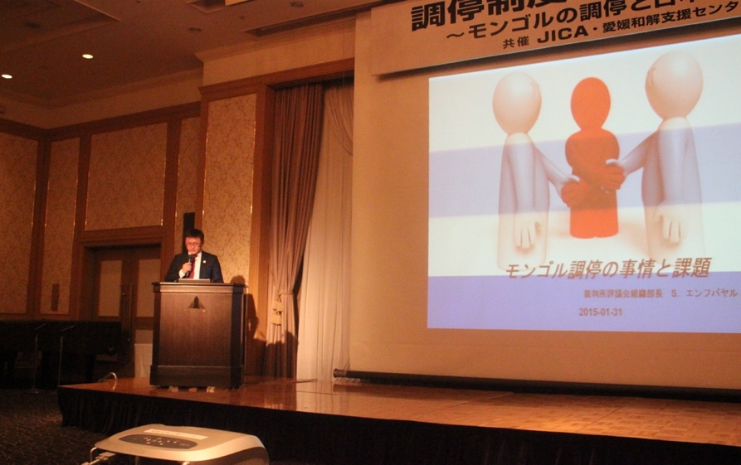 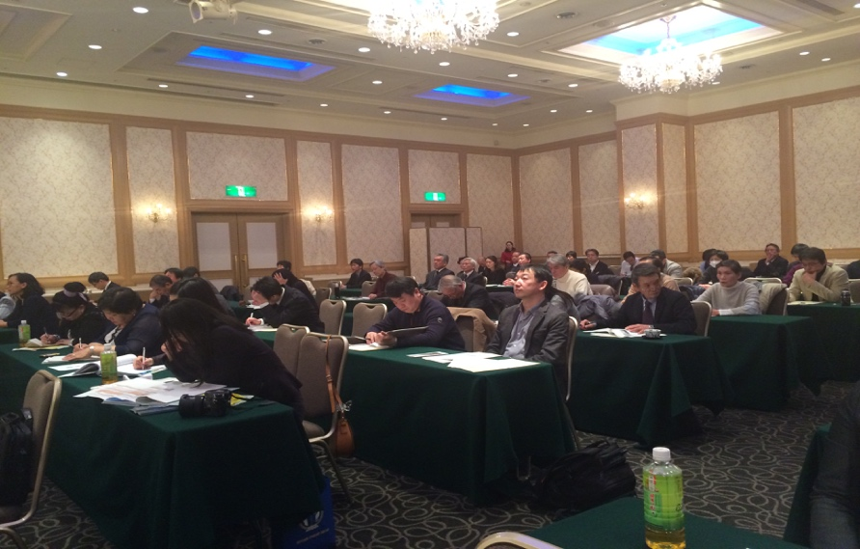
3.3.Шүүхийн шинэтгэлийн талаар иргэдэд хийсэн танилцуулга.
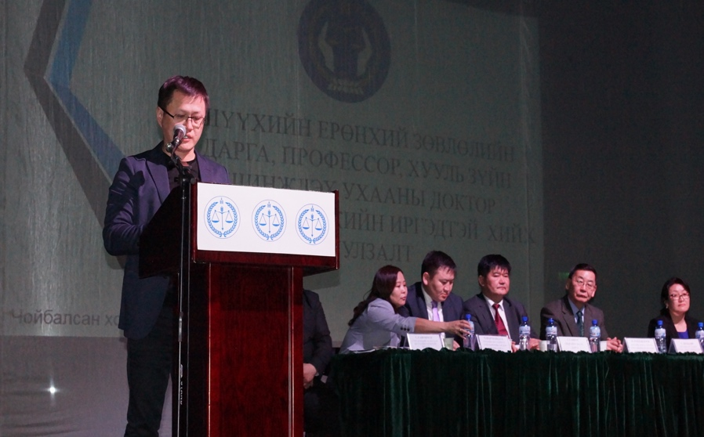

Хэвлэл, мэдээллийн хэрэгсэлд өгсөн ярилцлагыг

3.4.С.Энхбаяр: Гурван лабораторид 1.65 тэрбум төгрөгийн акт тавьсан тухай хэвлэлийн бага хурал зарлаж мэдээлэл хийсэн. 2020.01.23. Мэдээг хавсаргав.

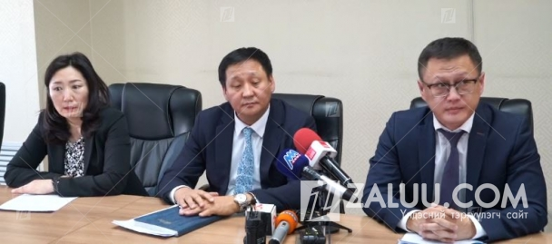

3.5.Шинэ хуулийн талаар болон Тахарын албаны алба хаагчдад зориулсан сургалт зохин байгуулсан тухай хэвлэлийн бага хурал хийсэн, Мэдээг хавсаргав. http://court.tosontsengel.za.gov.mn/main/64--.html, 2015.03.30.
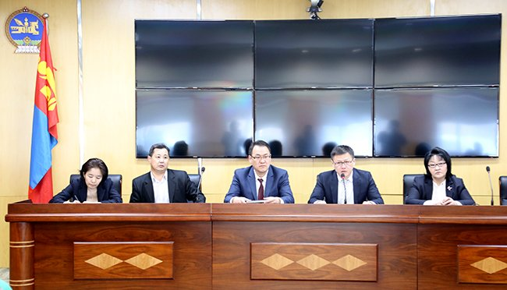
3.6.“С.Энхбаяр:Шүүхийн иргэдийн төлөөлөгчөөр засаг дарга, төрийн тусгай албан хаагч ажиллах эрхгүй” сэдвээр “Ардчилал” сонины 2013.7.13-ны өдрийн 142 дугаарт ярилцлагаа нийтлүүлсэн. (Ярилцлага өгсөн сонинг хавсаргав-6),

3.7.”С.Энхбаяр: Улсын хэмжээнд 392 эвлэрүүлэн зуучлагч эрхээ авч ажилдаа орлоо” судвээр “Өдрийн сонин” 2014.02.07-ны өдрийн 029 дугаарт ярилцлагаа нийтлүүлсэн. (Ярилцлага өгсөн сонинг хавсаргав-7)

Хавсралт:

Нэр дэвших тухай хүсэлтэд журмын 5.1-д заасан дараах баримт бичгийг хавсаргана:
-төрийн албан хаагчийн анкет;
-иргэний үнэмлэхийн хуулбар;
-нийгмийн даатгалын дэвтрийн хуулбар, эсхүл түүнтэй адилтгах баримт бичиг;
-эрх зүйн бакалаврын, эсхүл түүнээс дээш боловсролын зэргийн дипломын хуулбар;
-хууль зүйн өндөр мэргэшилтэй гэдгийг нотлох харуулсан үйл ажиллагааны талаарх баримт;
-эрх зүйч мэргэжлээр 10-аас доошгүй жил ажилласныг нотлох баримт;
-хүсэлт гаргагчийн талаарх тодорхойлолт /гурваас доошгүй/;
-энэхүү загварт заасан барим бичиг;
-холбогдох бусад баримт.

Хүсэлт гаргагч:

Эцэг/эхийн нэр: Санжмятав.

Өөрийн нэр: Энхбаяр

Гарын үсэг: . . . . . . . . . . . . . . . . . . . . . . . . . . . . . . . . . . . . . . . . . . . . .

Он, сар, өдөр: . . . . . . . . . . . . . . . . . . . . . . . . . . . . . . . . .

--- оОо ---

